Краевое государственное автономное образовательное учреждение среднего специального образования

«Нытвенский промышленно-экономический техникум»

**МЕТОДИЧЕСКИЕ УКАЗАНИЯ**

**ПО НАПИСАНИЮ И ОФОРМЛЕНИЮ**

**КОНТРОЛЬНОЙ РАБОТЫ**

**ПО МАТЕМАТИКЕ**

**для обучающихся заочного отделения**

для специальности:

38.02.01 «Экономика и бухгалтерский учет (по отраслям)»

Нытва 2014

СОГЛАСОВАНО

Зам.директора по УМР

_________________ Т. Г. Мялицина

«___» _______________ 2014 г.

ОДОБРЕНО

Предметной (цикловой) комиссией

Протокол № ____ от «___»______________2014 г.

Председатель ____________ С.П.Кашина

Составитель:

преподаватель КГАОУ СПО «Нытвенский промышленно-экономический техникум» Л.П.Деменева

**ВВЕДЕНИЕ**

Контрольная работа представляет собой форму студенческой самостоятельной работы. Написание контрольной работы предусмотрено учебным планом. Ее результат оценивается по пятибалльной системе и является допуском к экзаменационной сессии.

**ТРЕБОВАНИЯ К НАПИСАНИЮ КОНТРОЛЬНОЙ РАБОТЫ**

1. В процессе изучения математики, обучающийся должен выполнить одну контрольную работу. Не следует приступать к выполнению контрольного задания до решения достаточного количества задач по учебному материалу, соответствующему этому заданию.
2. Контрольная работа должна быть оформлена в соответствии с настоящими требованиями. Работа, выполненная без соблюдения этих требований, не засчитывается и возвращается обучающемусядля переработки*.*
3. Контрольную работу следует выполнить в отдельной тетради, чернилами синего цвета, оставляя поля для замечаний рецензента.
4. На обложке тетради должны быть разборчиво написаны фамилия, имя, и отчество студента, учебное заведение, специальность, номер группы, название дисциплины (Математика), контрольная работа, номер варианта. В конце работы следует поставить дату ее выполнения и расписаться.
5. Решения задач надо располагать в порядке возрастания номеров. Условия задач следует переписать в тетрадь. При решении задач нужно обосновать каждый этап решения исходя из теоретических положений курса. Решение задач и примеров следует излагать подробно, объясняя все выполненные действия и используемые формулы. Решение каждой задачи должно доводиться до окончательного ответа, которого требует условие. В промежуточные вычисления не следует вводить приближенные значения корней, числа π, *е* и т. д.
6. Срок проверки контрольной работы 10 рабочих дней. Обучающиеся обязаны сдавать письменные контрольные работы не позднее, чем за 30 дней до начала экзаменационной сессии. В противном случае они не будут допущены к зачетам и экзаменам.
7. После получения прорецензированной работы обучающийся должен исправить все отмеченные рецензентом ошибки и недочеты, внести в решения задач рекомендуемые рецензентом изменения или дополнения и предоставить работу для повторной проверки. В связи с этим рекомендуется при выполнении контрольной работы оставить в конце тетради несколько чистых листов для внесения исправлений и дополнений впоследствии.
8. В случае незачета работы и отсутствия прямого указания рецензента на то, что обучающийся может ограничиться представлением исправленных решений отдельных задач, вся работа должна быть выполнена заново.
9. При представленных на повторную проверку исправлениях

обязательно должны находиться прорецензированная работа и рецензия на нее. Вносить исправления в сам текст работы после ее рецензирования запрещается.

10. Прорецензированные контрольные работы вместе со всеми исправлениями и дополнениями, сделанными по требованию рецензента, следует сохранять.

11. На экзамен обучающийся должен явиться с контрольной работой и рецензией на выполненную контрольную работу. Без предъявления преподавателю прорецензированной контрольной работы обучающийся к экзамену не допускается.

**ОРГАНИЗАЦИОННО-МЕТОДИЧЕСКИЕ РЕКОМЕНДАЦИИ**

1. **Чтение учебной литературы**. Изучая материал по учебнику, следует переходить к следующему вопросу только после правильного понимания предыдущего, проделав на бумаге, все вычисления (в том числе и те, которые ввиду их простоты в учебнике опущены), воспроизведя имеющиеся в учебнике чертежи.

При изучении материала по учебнику полезно вести конспект, в который рекомендуется выписывать определения, формулировки теорем, формулы, уравнения и т. п. На полях конспекта следует отмечать вопросы для письменной или устной консультации с преподавателем. Помогает также составление таблиц, содержащих наиболее часто употребляемые формулы.

1. **Решение задач.** Чтение учебника должно сопровождаться решением задач. Решение задач определенного типа нужно продолжать до приобретения твердых навыков в их решении.
2. **Самопроверка.** После изучения определенной темы по учебнику и

решения достаточного количества соответствующих задач студенту рекомендуется воспроизвести по памяти определения, формулы и формулировки теорем, проверяя себя каждый раз по учебнику и ответить на приведенные вопросы и задачи для самопроверки. В случае необходимости надо еще раз внимательно разобраться в материале; учебника, решить несколько задач.

Иногда недостаточность усвоения того или иного вопроса выясняется только при изучении дальнейшего материала. В этом случае надо вернуться назад и повторить плохо усвоенный раздел.

Важным критерием усвоения теории является умение решать, задачи на изученный материал.

КГАОУ СПО «НПЭТ»

**КОНТРОЛЬНАЯ РАБОТА**

**ПО МАТЕМАТИКЕ**

Вариант 12

Выполнил

обучающийся группы ________

специальность 38.02.01

«Экономика и бухгалтерский учет (по отраслям)»

Иванов Иван Иванович

Проверил

преподаватель Деменева Л.П.

Нытва 2014

**РЕКОМЕНДУЕМАЯ ЛИТЕРАТУРА**

**Основная**

1. Григорьев С.Г. Математика: учебник для студ. образоват. учреждений сред. проф. образования / С.Г.Григорьев, С.В.Иволгина; под ред. В.А.Гусева. – 9-е изд., стер. - М.: Издательский центр «Академия», 2013. – 416 с.
2. Григорьев В.П. Сборник задач по высшей математике: учебное пособие для студ. учреждений сред. проф. образования / В.П.Григорьев, Т.Н.Сабурова. – 3-е изд., стер – М.: Издательский центр «Академия», 2013. – 160 с.

**Дополнительная**

1. Алгебра и начала анализа: Учеб. для 10 – 11кл. общеобразоват.учреждений / А.Н.Колмогоров, А.М.Абрамов, Ю.П.Дудницын и др.; Под ред. А.Н.Колмогорова. – 12-е изд. - М.,  
   Просвещение, 2002.
2. Алгебра и начала анализа, 10-11 /под ред. Ш.А.Алимова.М., Просвещение. 1992
3. Афанасьева О.Н., Бродский *Я.С.,* Павлов А.Л. Дидактические материалы. М., Высшая школа, 1992
4. Афанасьева О.И., Бродский *Я.С.,* Гуткин И.И., Павлов А.Л. Сборник задач по математике для техникумов. М., 1987
5. Богомолов Н.В. Практические занятия по математике. М., Высшая школа, 1990
6. Валуце И.И., Дилигул Т.Д. Математика для техникумов. М., Наука, 1990
7. Григорьев В.П. Элементы высшей математики: учебник для студ. учреждений сред. проф. образования / В.П.Григорьев, Ю.А.Дубинский. – 3-е изд., стер. – М.: Издательский центр «Академия», 2007. – 320 с.
8. Красс М.С., Чупрынов Б.П. Основы математики и ее приложения в экономическом образовании: Учебник. - 2-е изд., испр. - Дело, 2001
9. Лисичкин В.Т., Соловейчик И.Л. Математика: Учеб.пособие для техникумов. – М.: Высш.шк., 1991. – 480 с.: ил.
10. Математика для техникумов. Алгебра и начала анализа/под ред. Г.И. Яковлева. Часть 1, М., Наука, 1981
11. Математика для техникумов. Алгебра и начала анализа/под ред. Г.И. Яковлева, Часть 2, М., Наука, 1981

**Интернет-ресурсы**

1. http://function-x.ru/derivative.html
2. http://www.webmath.ru

**ТЕМА: *ПРОЦЕНТЫ***

**Что такое проценты, как выразить число в процентах.**

Некоторые дроби чаще других встречаются в повседневной жизни, и потому они получили особые названия: половина (1/2), треть(1/3), четверть(1/4) и процент(1/100).

На практике дробные числа очень часто приходится сравнивать, а делать это удобно тогда, когда они выражены в одинаковых долях – только в третьих, только в четвёртых, только в десятых... Самыми удобными оказались сотые доли, которые и называют процентами (от латинских слов pro centum – «за сто»). Отсюда и **определение**: ***процентом называется дробь*** 1/100 (0,01).

Проценты – это числа, представляющие собой частные случаи десятичных дробей. Любое число можно выразить десятичной дробью, значит, и в процентах. Рассудим так: единица содержит сто сотых долей, то есть 100 %. Каждое число можно представить в виде произведения единицы на это число, а значит, выразить его в процентах:

2 = 1 х 2 = 100 % х 2 = 200 %

7 = 1 х 7 = 100 % х 7 = 700 %

1,534 = 1 х 1,534 = 100 % х 1,534 = 153,4 %

0,8 = 1 х 0,8 = 100% х 0,8 = 80 %

**Чтобы выразить число в процентах, надо это число умножить на 100, *например:***

**0,58 = =(0,58 ⋅ 100)% = 58 %**

Удобно сначала выразить число в виде десятичной дроби, а затем перенести запятую на два знака вправо и поставить %.

Примеры: 4 = 4,00 = 400 %; 5/10 = 0,5 = 50 %; ¾ = 0,75 = 75 %

***Как выразить проценты в виде десятичной дроби***

В предыдущем разделе мы узнали, что всякое число может быть выражено в сотых долях, то есть в виде процентов. Теперь ставится обратная задача: выразить проценты в виде десятичной дроби. Например, 9 % означают 9 сотых долей. Записать это можно так: 9 % = 9/100 = 0,09. По аналогии выводим:

37 % = 37/100 = 0,37; 600 % = 600/100 = 6; 290 % = 290/100 = 2,9.

**Чтобы выразить процент десятичной дробью или натуральным числом,** **нужно число, стоящее перед знаком %, разделить на 100.**

***Например:***

**58 % = = 0,58**

Это правило можно сформулировать и так: чтобы проценты выразить в виде десятичной дроби, надо в их числе перенести запятую на два знака влево.

Примеры: 300 % = 3; 36,7 % = 0,367; 9 % = 0,09; 0,1= 0,001

***Нахождение процентов от данного числа***

Задача. В семенах сои содержится 20 % масла. Сколько масла содержится в 700 кг сои?

Решение.

В задаче требуется найти указанную часть (20 %) от известной величины (700 кг). Такие задачи можно решать способом приведения к единице. Основное значение величины – 700 кг. Её мы можем принять за условную единицу. А условная единица и есть 100 %.

Кратко условия задачи можно записать так:

700 кг – 100 %

Х кг – 20 %.

Здесь за Х принята искомая масса масла. Узнаем, какая масса сои приходится на 1 %. Поскольку на 100 % приходится 700 кг, то на 1 % будет приходиться масса, в сто раз меньшая, то есть 700 : 100 = 7 (кг). Значит, на 20 % будет приходиться в 20 раз больше: 7 х 20 = 140 (кг). Следовательно, в 700 кг сои содержится 140 кг масла.

Эту задачу можно решить и иначе. Если в условие этой задачи вместо

20 % написать равное ему число 0,2, то получим задачу на нахождение дроби от числа. А такие задачи решают умножением. Отсюда получим другой способ решения:

1) 20 % = 0,2; 2) 700 х 0,2 = 140 (кг).

***Чтобы найти несколько процентов от числа, надо проценты выразить дробью, а затем найти дробь от данного числа.***

***Нахождение числа по его процентам***

Задача. Из хлопка-сырца получается 24 % волокна. Сколько надо взять хлопка-сырца, чтобы получить 480 кг волокна?

Решение

480 кг волокна составляют 24 % от некоторой массы хлопка-сырца, которую примем за Х кг. Будем считать, что Х кг составляют 100 %. Теперь кратко условие задачи можно записать так:

480 кг - 24 %

Х кг - 100 %

Решим эту задачу способом приведения к единице. Узнаем, какая масса волокна приходится на 1 %. Поскольку на 24 % приходится 480 кг, то, очевидно, на 1 % будет приходиться масса в 24 раза меньше, то есть 480 : 24 = = 20 (кг). Далее рассуждаем так: если на 1 % приходится масса в 20 кг, то на 100 % будет приходиться масса, в 100 раз большая, то есть 20 х 100 = 2000 (кг)

= 2 (т). Следовательно, для получения 480 кг волокна надо взять 2 т хлопка-сырца.

Эту задачу можно решить и иначе.

Если в условии этой задачи вместо 24 % написать равное ему число 0,24, то получим задачу на нахождение числа по известной его части (дроби). А такие задачи решают делением. Отсюда вытекает ещё один способ решения:

1. 24 % = 0,24; 2) 480 : 0,24 = 2000 (кг) = 2 (т).

***Чтобы найти число по данным его процентам, надо выразить проценты в виде дроби и решить задачу на нахождение числа по данной его дроби.***

***Процентное отношение двух чисел***

Задача 1. Надо вспахать участок поля в 500 га. В первый день вспахали 150 га. Сколько процентов составляет вспаханный участок от всего участка?

Решение

Чтобы ответить на вопрос задачи, надо найти отношение (частное) вспаханной части участка ко всей площади участка и выразить его отношение в процентах:

150/500 = 3/10 = 0,3 = 30 %

Таким образом, мы нашли процентное отношение, то есть сколько процентов одно число (150) составляет от другого числа (500).

***Чтобы найти процентное отношение двух чисел, надо найти отношение этих чисел и выразить его в процентах.***

Задача 2. Рабочий изготовил за смену 45 деталей вместо 36 по плану. Сколько процентов фактическая выработка составляет от плановой?

Решение

Для ответа на вопрос задачи надо найти отношение (частное) числа 45 к 36 и выразить его в процентах:

45 : 36 = 1,25 = 125 %.

# *Проценты в банковской системе*

# Простой процентный рост.

Если человек не вносит своевременную плату за квартиру, то на него налагается штраф, который называется «пеня». Так в Москве пеня составляет 1% от суммы квартплаты за каждый день просрочки. Поэтому, например, за 19 дней просрочки, сумма составит 19% от суммы квартплаты, и в месте , скажем, со 100 руб. квартплаты человек должен будет внести пеню 0,19 * 100 = 19 руб., а всего 119 руб.

Ясно, что в разных городах и у разных людей, квартплата, размер пани и время просрочки разные. Поэтому имеет смысл, составить общую формулу квартплаты для неаккуратных плательщиков, применимую при любых обстоятельствах.

Пусть S – ежемесячная кварт плата, пеня составляет *p*% квартплаты за каждый день просрочки, а *n* – число просроченных дней. Сумму, которую должен заплатить человек после *n* дней просрочки, обозначим S*n*.

Тогда за *n* дней просрочки, пеня составит *pn%* отS , или , а всего придётся заплатить .Таким образом,



**Задача 1.** Сколько надо заплатить москвичу, если его квартплата составляет 100 руб. и просрочена на 5 дней?

Решение.

Подставляя в формулу значение *p* = 1 и значения *n* = 5 * 4, получим:

(1 + ) * 100 = 1,05 * 100 = 105 (руб.)

Ответ: через 5 дней – 105 руб.

Таким образом, установленная формула позволяет быстро рассчитывать необходимые значения выплат за квартиру.

Рассмотрим еще одну ситуацию. Банк выплачивает вкладчикам каждый месяц *p*% от внесенной суммы. Поэтому, если клиент внес сумму S, то через *n* месяцев на его счете будет ()S, и мы вновь получаем, что

Sn=(1+) S

Мы получили *в точности ту же самую формулу,* что и в примере с квартплатой, хотя буквы в этих двух примерах имеют разный смысл: в первом примере n – число дней, а во втором примере n - число месяцев, в первом примере S – величина квартплаты, а во втором S – сумма, внесенная в банк. Такая же формула будет получаться и во всех иных случаях, когда некоторая величина увеличивается на постоянное число процентов за каждый фиксированный период времени. Эта формула описывает многие конкретные ситуации и имеет специальное название: ***формула простого процентного роста.***

**Задача 2.**Банк выплачивает вкладчикам каждый месяц 2% от внесённой суммы. Клиент сделал вклад в размере 500 рублей. Какая сумма будет на его счёте через полгода?

Решение.

Для решения задачи достаточно подставить в формулу величину процентной ставки *p* = 2, числа месяцев *n =* 6 и первоначального вклада S = 500:

(1 + ) * 500 = 1,12 * 500 = 560 (руб.)

Ответ: через полгода на вкладе будет 560 руб.

# Сложный процентный рост

В Сберегательном банке России для некоторых видов вкладов принята следующая система начисления денег. За первый год нахождения внесенной суммы на счете начисляется 40% от нее. В конце года вкладчик может снять со счета эти деньги – «проценты», как их обычно называют.

Если же он этого не сделал, то они присоединяются к начальному вкладу, и поэтому в конце следующего года 40% начисляются банком уже на новую, увеличенную сумму. Иначе говоря, при такой системе начисляются банком уже на новую, увеличенную сумму. Иначе говоря, при такой системе начисляются «проценты на проценты», или, как их обычно называют, *сложные* проценты.

Подсчитаем, сколько денег получит вкладчик через 3 года, если он положил на срочный счет в банк1000 руб. и ни разу не будет брать деньги со счета:

40% от 1000 руб. составляют 0,4 * 1000 = 400 руб., и следовательно, через год на его счете будет

1000 + 400 = 1400 (руб.)

40% от новой суммы 1400 руб. составляют 0,4 * 1400 = 560 руб., и следовательно, через 2 года на его счете будет

1400 + 560 = 1960 (руб.)

40% от новой суммы 1960 руб. составляют 0,4 * 1960 = 784 руб., и следовательно, через 3 года на его счете будет

1960 + 784 = 2744 (руб.)

Нетрудно представить себе, сколько при таком непосредственном , «*лобовом*» подсчёте понадобилось бы времени для нахождения суммы вклада через 10 лет. Между тем, подсчёт можно вести значительно проще.

Именно через год начальная сумма увеличится на 40%, то есть составит 140% от начальной, или, другими словами, увеличится в 1,4 раза. В следующем году новая, уже увеличенная сумма тоже увеличится на те же 40%. Следовательно, через 2 года начальная сумма увеличится в 1,4 * 1,4 = 1,42 раза.

Еще через один год и эта сумма увеличится в 1,4 раза, так что начальная сумма увеличится в 1,4 * 1,42 = 1,43 раза. При таком способе рассуждения получаем решение нашей задачи значительно более простое:

1,43 * 1000 = 2,744 * 1000 = 2744 (руб.)

Решим теперь эту задачу в общем виде. Пусть банк начисляет *p%* годовых, внесённая сумма равна S рублей, а сумма, которая будет на счёте через *n* лет, равна Sn рублей.

*p%*  от S составляют S рублей, и через год на счёте окажется сумма

S1 = S

то есть начальная сумма увеличится в 1 +  раза.

За следующий год сумма S1 увеличится во столько же раз, и поэтому через два года на счёте будет сумма

S2 = (1 +) S1 = (1 +) (1+) S =(1 + )2 S.

Аналогично, S3 =(1 + )3 S и так далее. Другими словами, справедливо равенство

Sn = (1 + ) 3 S.

Эту формулу называют ***формулой сложного процентного роста,*** или просто ***формулой сложных процентов.***

**Задача 1.** Какая сумма будет на срочном счёте вкладчика через 4 года, если банк начисляет 10% годовых и внесённая сумма равна 2 000 рублей?

Решение.

Подставим в формулу значения процентной ставки *p =* 10, количество лет *n =* 4 и величину первоначального вклада S = 2000, получим:

(1 + )4  * 2000 = 1,14 * 2000 = 1,4641 * 2000 = 2928,2 (рублей).

Ответ: через 4 года на счёте будет сумма 2928,2 рубля.

**ТЕМА: *ПРОИЗВОДНАЯ И ДИФФЕРЕНЦИАЛ. ПРИЛОЖЕНИЯ ПРОИЗВОДНОЙ И ДИФФЕРЕНЦИАЛА***

Найти производные от функций:

|  |  |  |
| --- | --- | --- |
| а) ; | б) ; | в) ; |
| г) | д) ; | е) |

**Решение.** При решении заданий а)-в) применим следующие правила дифференцирования:

1) ; 2) ;

3) ; 4) 

5)  6) 

7)  ;

8) если , т.е. - сложная функция, то .

На основании определения производной и правил дифференцирования составлена таблица производных основных элементарных функций.

|  |  |
| --- | --- |
| **1 ,** | **8 ,** |
| **2 ,** | **9 ,** |
| **3 ,** | **10 ,** |
| **4 ,** | **11 ,** |
| **5 ,** | **12 ,** |
| **6 ,** | **13 .** |
| **7 ,** |  |

Используя правила дифференцирования и таблицу производных, найдем производные данных функций:

а) .



Ответ: 

б).



Ответ: 

в) .



Ответ: 

**ТЕМА: *НЕОПРЕДЕЛЕННЫЙ ИНТЕГРАЛ***

**Неопределённый интеграл или свойства первообразных**

В математике как и в жизни нередко действию можно сопо­ставить обратное действие. По отношению к дифференциро­ванию таким обратным действием является интегрирование.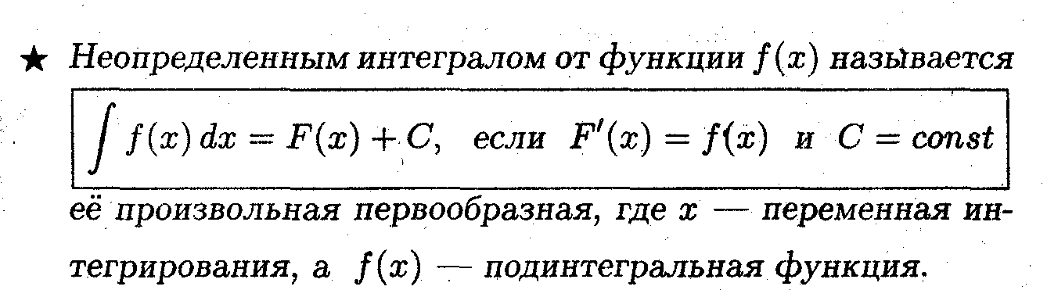

***Свойства неопределенного интеграла.***

*1. Постоянная выносится из под знака интеграла*

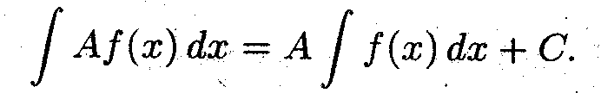

**ЗАДАЧА**

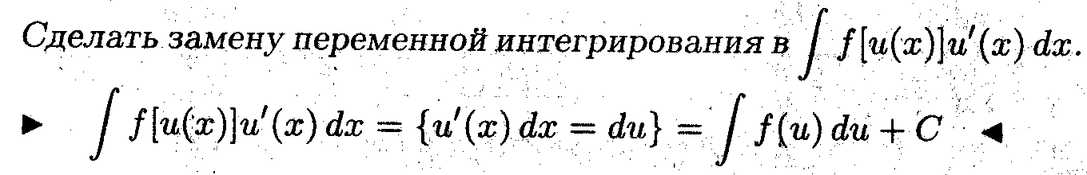

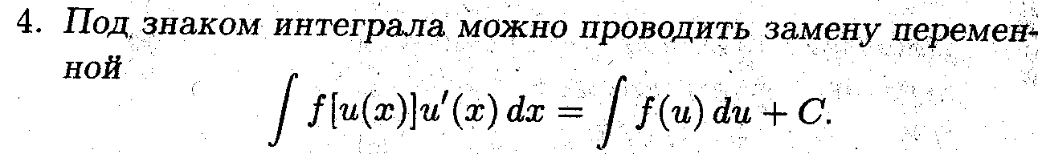

|  |
| --- |
| 2. Интеграл суммы равен сумме интегралов с точностью до произвольной постоянной (показать самостоятельно) |

**ТАБЛИЦА ПЕРВООБРАЗНЫХ**

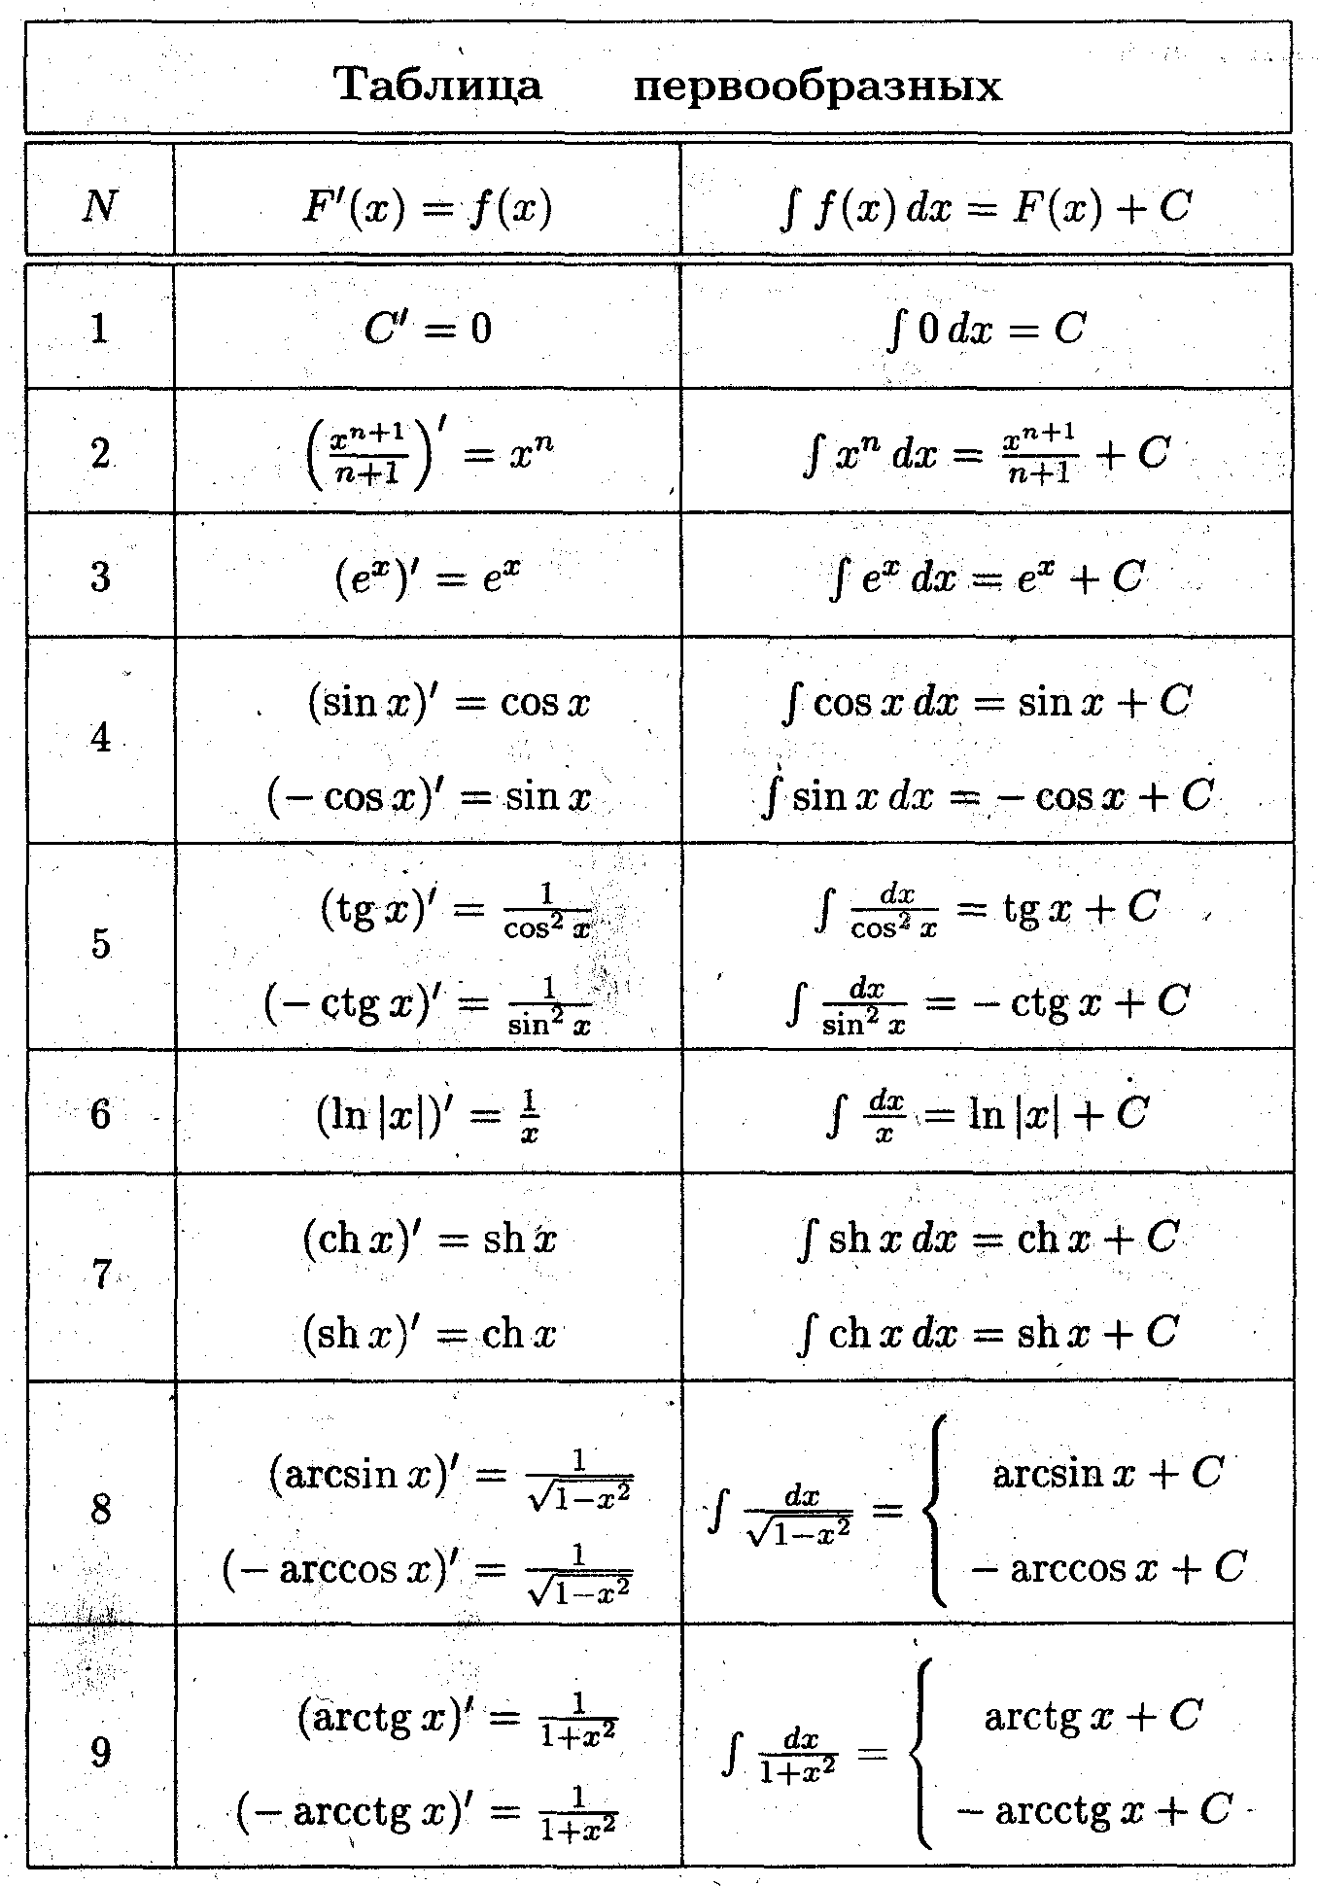

**Непосредственное интегрирование**

Под непосредственным интегрированием понимают такой способ интегрирования, при котором данный интеграл путем тождественных преобразований подынтегральной функции и применения свойств приводится к одному или нескольким табличным интегралам.

Пример 1.



Пример 2.





Пример 3.



Пример 4.



Пример 5.



**ОПРЕДЕЛЕННЫЙ ИНТЕГРАЛ**

**Определённый интеграл и его свойства**

*Определённый интеграл отличается от неопределённого тем, что это либо число, либо первообразная с определённой посто­янной.*

***Свойства определённого интеграла***



• *Используется, что предел суммы равен сумме пределов.*

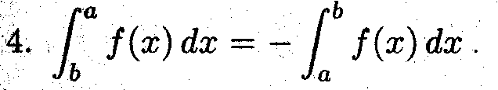

• Можно сослаться на формулу Ньютона-Лейбница.

Пример 1.



Пример 2.



**Замена переменной в определённом интеграле**

*Задача (о замене переменной)*

*Пусть* *f [u(х)]* *непрерывна*, *а u(х)* *дифференцируема,* *на* [a,b], *причём u(a) = с, u(b) = d*

*Показать, что:*

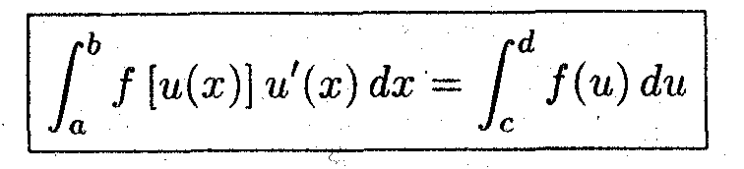

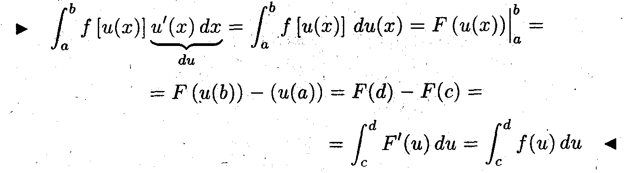

*• Пределы интегрирования изменяются!*

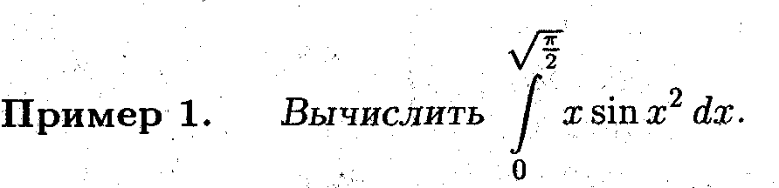

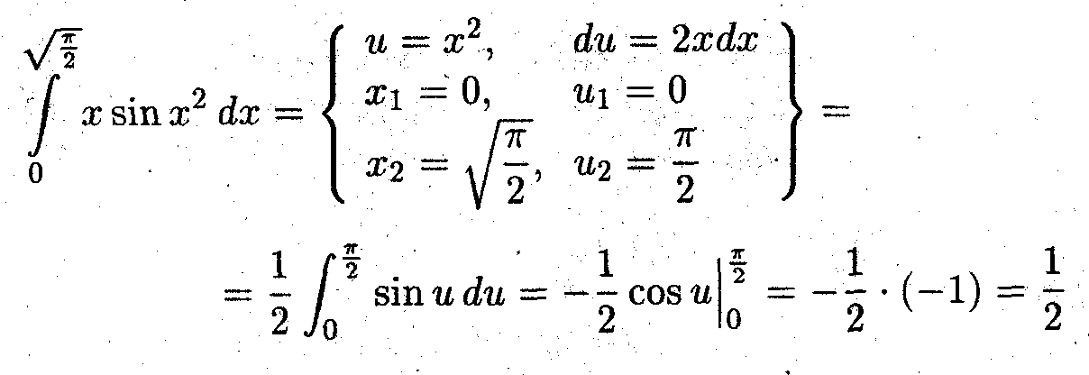

Из цифр от 1 до 9 включительно наугад выбирается одна. Найти вероятность того, что выбранное число будет простым.

**ТЕМА**: ***РЕШЕНИЕ СИСТЕМ ЛИНЕЙНЫХ УРАВНЕНИЙ***

**Решение системы по формулам Крамера**

Рассмотрим правило Крамера для системы трех уравнений с тремя неизвестными:  
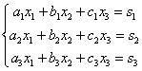

Находим главный определитель системы:  
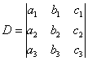

Если http://www.mathprofi.ru/f/pravilo_kramera_matrichnyi_metod_clip_image044.gif, то система имеет бесконечно много решений или несовместна (не имеет решений). В этом случае правило Крамера не поможет, нужно использовать [**метод Гаусса**](http://www.mathprofi.ru/metod_gaussa_dlya_chainikov.html).

Если http://www.mathprofi.ru/f/pravilo_kramera_matrichnyi_metod_clip_image046.gif, то система имеет единственное решение и для нахождения корней мы должны вычислить еще три определителя:  
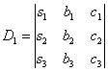, 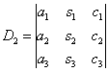, 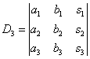

И, наконец, ответ рассчитывается по формулам:  
http://www.mathprofi.ru/f/pravilo_kramera_matrichnyi_metod_clip_image054.gif, http://www.mathprofi.ru/f/pravilo_kramera_matrichnyi_metod_clip_image056.gif, http://www.mathprofi.ru/f/pravilo_kramera_matrichnyi_metod_clip_image058.gif

Пример 9  
Решить систему по формулам Крамера.    
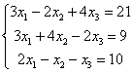

Решение: Решим систему по формулам Крамера.  
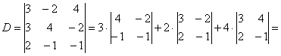  
http://www.mathprofi.ru/f/pravilo_kramera_matrichnyi_metod_clip_image066.gif, значит, система имеет единственное решение.

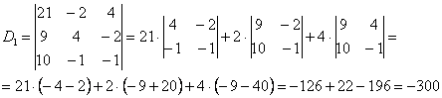

http://www.mathprofi.ru/f/pravilo_kramera_matrichnyi_metod_clip_image070.gif

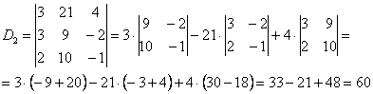

http://www.mathprofi.ru/f/pravilo_kramera_matrichnyi_metod_clip_image074.gif

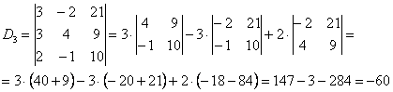

http://www.mathprofi.ru/f/pravilo_kramera_matrichnyi_metod_clip_image078.gif

Ответ: http://www.mathprofi.ru/f/pravilo_kramera_matrichnyi_metod_clip_image080.gif.

**Матричный метод решения систем линейных уравнений**

Если матрица А системы линейных уравнений невырожденная, т.е. det A ≠ 0, то матрица А имеет обратную, и решение системы совпадает с вектором C = A1B. Иначе говоря, данная система имеет единственное решение. Отыскание решения системы по формуле X=C, C=A1B называют *матричным способом решения системы,* или *решением по методу обратной матрицы*.

**Пример 2.15**. Решить матричным способом систему уравнений

                                                      x1 - x2 +  x3 = 6,

                                                    2x1 + x2 + x3 = 3,

                                                      x1 + x2 +2x3 = 5.

*Решение.* Обозначим

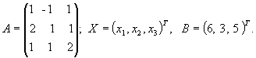

Тогда данная система уравнений запишется матричным уравнением AX=B. Поскольку 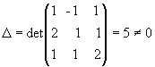,

то матрица A невырожденная и поэтому имеет обратную:

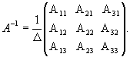.

Для получения решения X мы должны умножить вектор-столбец B слева на матрицу A: X = A1B. В данном случае

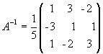

и, следовательно,

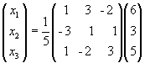.

Выполняя действия над матрицами, получим:

                            x1 = 1/5(16+33-25) = 1/5 (6+9-10) = 1,

                            x2 = 1/5 (-36 +13 - 15) = 1/5 (- 18 + 3 + 5) = -2,

                            x3 = 1/5 (16 - 23 + 35) = 1/5 (6 -6 + 15) = 3.

Ответ: (1, -2, 3)

**Метод Гаусса (последовательного исключения неизвестных)**Сначала систематизируем знания о системах линейных уравнений. Система линейных уравнений может:

1) Иметь единственное решение.  
2) Иметь бесконечно много решений.  
3) Не иметь решений (быть *несовместной*).

Метод  Гаусса – наиболее мощный и универсальный инструмент для нахождения решения любой системы линейных уравнений.

Рассмотрим простейшую систему уравнений http://www.mathprofi.ru/g/metod_gaussa_dlya_chainikov_clip_image002.gif

и решим ее методом Гаусса.

На первом этапе нужно записать *расширенную матрицу системы*:  
http://www.mathprofi.ru/g/metod_gaussa_dlya_chainikov_clip_image004.gif.

***Справка:******Матрица системы****– это матрица, составленная только из коэффициентов при неизвестных, в данном примере матрица системы: http://www.mathprofi.ru/g/metod_gaussa_dlya_chainikov_clip_image006.gif.*

***Расширенная матрица системы****– это та же матрица системы плюс столбец свободных членов, в данном случае: http://www.mathprofi.ru/g/metod_gaussa_dlya_chainikov_clip_image004_0000.gif.*

*Любую из матриц можно для краткости называть просто матрицей.*

После того, как расширенная матрица системы записана, с ней необходимо выполнить некоторые действия, которые также называются *элементарными преобразованиями*.

Существуют следующие элементарные преобразования:

1) **Строки** матрицы **можно** **переставлять** местами. Например, в рассматриваемой матрице можно безболезненно переставить первую и вторую строки: http://www.mathprofi.ru/g/metod_gaussa_dlya_chainikov_clip_image008.gif

2) Если в матрице есть (или появились) пропорциональные (как частный случай – одинаковые) строки, то следует **удалить** из матрицы все эти строки кроме одной. Рассмотрим, например матрицу 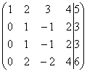.

В данной матрице последние три строки пропорциональны, поэтому достаточно оставить только одну из них: 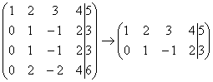.

3) Если в матрице в ходе преобразований появилась нулевая строка, то ее также следует **удалить**.

4) Строку матрицы можно **умножить (разделить)** на любое число, отличное от нуля. Рассмотрим, например, матрицу http://www.mathprofi.ru/g/metod_gaussa_dlya_chainikov_clip_image014.gif.

Здесь целесообразно первую строку разделить на –3, а вторую строку – умножить на 2: http://www.mathprofi.ru/g/metod_gaussa_dlya_chainikov_clip_image016.gif.

Данное действие очень полезно, поскольку упрощает дальнейшие преобразования матрицы.

5) К строке матрицы можно **прибавить другую строку, умноженную на число**, отличное от нуля. Рассмотрим нашу матрицу из практического примера: http://www.mathprofi.ru/g/metod_gaussa_dlya_chainikov_clip_image004_0001.gif.

Умножаем первую строку на -2:  http://www.mathprofi.ru/g/metod_gaussa_dlya_chainikov_clip_image019.gif,

и **ко второй строке прибавляем первую строку, умноженную на –2:**

http://www.mathprofi.ru/g/metod_gaussa_dlya_chainikov_clip_image021.gif.

Теперь первую строку можно разделить «обратно» на –2:

http://www.mathprofi.ru/g/metod_gaussa_dlya_chainikov_clip_image023.gif.

Строка, которую ПРИБАВЛЯЛИ – не изменилась. **Всегда** меняется строка, К КОТОРОЙ ПРИБАВЛЯЮТ.

На практике так подробно, конечно, не расписывают, а пишут короче:  
http://www.mathprofi.ru/g/metod_gaussa_dlya_chainikov_clip_image025.gif  
Еще раз: ко второй строке **прибавили первую строку, умноженную на –2**. Умножают строку обычно устно или на черновике, при этом мысленный ход расчётов примерно такой:

«Переписываю матрицу и переписываю первую строку: http://www.mathprofi.ru/g/metod_gaussa_dlya_chainikov_clip_image027.gif»

«Сначала первый столбец. Внизу мне нужно получить ноль. Поэтому единицу вверху умножаю на –2: http://www.mathprofi.ru/g/metod_gaussa_dlya_chainikov_clip_image029.gif, и ко второй строке прибавляю первую: 2 + (–2) = 0. Записываю результат во вторую строку:  http://www.mathprofi.ru/g/metod_gaussa_dlya_chainikov_clip_image031.gif»

«Теперь второй столбец. Вверху –1 умножаю на –2: http://www.mathprofi.ru/g/metod_gaussa_dlya_chainikov_clip_image033.gif. Ко второй строке прибавляю первую: 1 + 2 = 3. Записываю результат во вторую строку:  http://www.mathprofi.ru/g/metod_gaussa_dlya_chainikov_clip_image035.gif»

«И третий столбец. Вверху –5 умножаю на –2: http://www.mathprofi.ru/g/metod_gaussa_dlya_chainikov_clip_image037.gif. Ко второй строке прибавляю первую: –7 + 10 = 3. Записываю результат во вторую строку:  http://www.mathprofi.ru/g/metod_gaussa_dlya_chainikov_clip_image025_0000.gif»

Вернемся к нашей системе http://www.mathprofi.ru/g/metod_gaussa_dlya_chainikov_clip_image002_0000.gif. Она уже почти решена.

Запишем расширенную матрицу системы и с помощью элементарных преобразований приведем ее к *ступенчатому виду*:

http://www.mathprofi.ru/g/metod_gaussa_dlya_chainikov_clip_image040.gif

(1) Ко второй строке прибавили первую строку, умноженную на –2. Кстати, почему первую строку умножаем именно на –2? Для того чтобы внизу получить ноль, а значит, избавиться от одной переменной во второй строке.

(2) Делим вторую строку на 3.

**Цель элементарных преобразований***–* привести матрицу к ступенчатому виду: 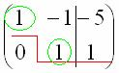. В оформлении задания прямо так и отчеркивают простым карандашом «лестницу», а также обводят кружочками числа, которые располагаются на «ступеньках». Сам термин «ступенчатый вид» не вполне теоретический, в научной и учебной литературе он часто называется *трапециевидный вид* или *треугольный вид*.

 В результате элементарных преобразований получена *эквивалентная* исходной система уравнений:  
http://www.mathprofi.ru/g/metod_gaussa_dlya_chainikov_clip_image044.gif

Теперь систему нужно «раскрутить» в обратном направлении – снизу вверх, этот процесс называется *обратным ходом метода Гаусса*.

В нижнем уравнении у нас уже готовый результат: http://www.mathprofi.ru/g/metod_gaussa_dlya_chainikov_clip_image046.gif.

Рассмотрим первое уравнение системы http://www.mathprofi.ru/g/metod_gaussa_dlya_chainikov_clip_image048.gif и подставим в него уже известное значение «игрек»:  
http://www.mathprofi.ru/g/metod_gaussa_dlya_chainikov_clip_image050.gif  
http://www.mathprofi.ru/g/metod_gaussa_dlya_chainikov_clip_image052.gif

Ответ: http://www.mathprofi.ru/g/metod_gaussa_dlya_chainikov_clip_image054.gif

Рассмотрим наиболее распространенную ситуацию, когда методом Гаусса требуется решить систему трёх линейных уравнений с тремя неизвестными.

Пример

Решить методом Гаусса систему уравнений:  
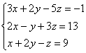

Запишем расширенную матрицу системы:  
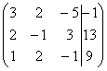

Результат, к которому мы придём в ходе решения:  
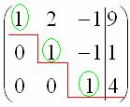

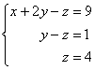

В третьем уравнении у нас уже готовый результат: http://www.mathprofi.ru/g/metod_gaussa_dlya_chainikov_clip_image090.gif

Смотрим на второе уравнение: http://www.mathprofi.ru/g/metod_gaussa_dlya_chainikov_clip_image092.gif. Значение «зет» уже известно, таким образом:  
http://www.mathprofi.ru/g/metod_gaussa_dlya_chainikov_clip_image094.gif  
http://www.mathprofi.ru/g/metod_gaussa_dlya_chainikov_clip_image096.gif

И, наконец, первое уравнение: http://www.mathprofi.ru/g/metod_gaussa_dlya_chainikov_clip_image098.gif. «Игрек» и «зет» известны, дело за малым:  
http://www.mathprofi.ru/g/metod_gaussa_dlya_chainikov_clip_image100.gif  
http://www.mathprofi.ru/g/metod_gaussa_dlya_chainikov_clip_image102.gif  
http://www.mathprofi.ru/g/metod_gaussa_dlya_chainikov_clip_image104.gif

Ответ:

http://www.mathprofi.ru/g/metod_gaussa_dlya_chainikov_clip_image106.gif

**ТЕМА: *ЭЛЕМЕНТЫ ТЕОРИЯ ВЕРОЯТНОСТЕЙ ИМАТЕМАТИЧЕСКОЙ СТАТИСТИКИ***

Определение. ***Вероятностью*** события А называется отношение числа исходов m, благоприятствующих наступлению данного события А, к числу всех исходов (несовместимых, единственно возможных и равновозможных), т.е.



Это равенство называют обычно классическим определением вероятности.

Если в задаче говорится, что выбор производится наугад, наудачу, случайным образом, то это означает, что его элементарные исходы равновозможны.

ПРИМЕР. Из цифр от 1 до 9 включительно наугад выбирается одна. Найти вероятность того, что выбранное число будет простым.

Решение:

1. Опыт состоит в выборе одной цифры.
2. Пространство элементарных исходов:



1. Исходы опыта равновозможны, т.к. выбор производится наугад.
2. Количество всех исходов n = 9.
3. Событие А – «выбранное число простое».



1. Число исходов, благоприятствующих наступлению события А: m = 4.
2. Найдем вероятность события



Ответ: вероятность того, выбранное число будет простым равна 4/9 (0,444).

**ЭЛЕМЕНТЫ МАТЕМАТИЧЕСКОЙ СТАТИСТИКИ**

***Средняя арифметическая взвешенная* –** средняя сгруппированных величин

х1, х2, …, хk  - вычисляется по формуле:



где n1; n2;…; nk – частоты повторения одинаковых признаков;

n – общая численность единиц совокупности (объем выборки).

Пример 1**.** Известно, сколько деталей изготовил каждый из 15 рабочих, т.е. дан ряд индивидуальных значений признака, шт.:

21; 20; 20; 19; 21; 19; 18; 22; 19; 20; 21; 20; 18; 19;20

Пример 2**. (**данные из примера 1) Сгруппируем исходные данные и поместим их в таблицу:

|  |  |  |  |  |  |
| --- | --- | --- | --- | --- | --- |
| Выработка деталей за смену одним рабочим,  шт. (х) | 18 | 19 | 20 | 21 | 22 |
| Число рабочих  (веса) (f) | 2 | 4 | 5 | 3 | 1 |

Вычислим среднюю арифметическую взвешенную:



Средняя выработка одного рабочего равна 20 деталей.

***Расчет средней арифметической в рядах распределения***

Если значения осредняемого признака заданы в виде интервалов («от - до»), т.е. интервальных рядов распределения, то при расчете средней арифметической величины в качестве значений признаков в группах принимают середины этих интервалов.

Пример 3.

Распределение рабочих АО по уровню ежемесячной оплаты труда

|  |  |  |  |  |  |  |
| --- | --- | --- | --- | --- | --- | --- |
| Группы рабочих по оплате  труда, тыс.руб. | до 5 | 5 - 6 | 6 - 7 | 7 - 8 | 8 - 9 | 9 и более |
| Число рабочих, чел.  f | 5 | 15 | 20 | 30 | 16 | 14 |



Средний уровень оплаты труда рабочих АО составляет 7,29 тыс. руб. в месяц.